Trigger được thực thi một cách tự động khi một trong ba câu lệnh **Insert, Update, Delete** làm thay đổi dữ liệu trên bảng có chứa trigger.

Trigger thường được sử dụng để kiểm tra ràng buộc (check constraints) trên nhiều quan hệ (nhiều bảng/table) hoặc trên nhiều dòng (nhiều record) của bảng.

Ví dụ một hoá đơn không có nhiều hơn 10 mặt hàng (tức là trong bảng CTHD không có hơn 10 records có cùng SoHD).

[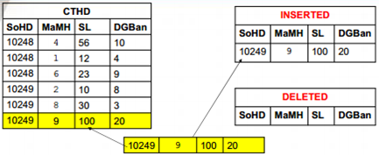](http://giasutinhoc.vn/wp-content/uploads/2017/03/trigger-trong-sql-server-2014-1.png)

## ****1) Tạo trigger****

**Cú pháp tạo trigger trong sql server:**

**CREATE TRIGGER tên_trigger ON tên_bảng** **FOR {DELETE, INSERT, UPDATE}** **AS**   **câu_lệnh_sql**

Khi trigger được thực hiện, SQL tự động tạo ra 2 bảng tạm với cùng cấu trúc với bảng chứa trigger.

**+ INSERTED chứa dữ liệu mới khi chúng ta thực thi câu lệnh Insert hoặc câu lệnh Update.**

**+ DELETED chứa những bản ghi bị xoá khi chúng ta thực thi câu lệnh Delete hoặc chứa dữ liệu cũ khi chúng ta thực thi câu lệnh Update.**

## ****2) Khi thêm dữ liệu****

**Tình huống:** Kiểm tra ràng buộc một SoHD không chứa nhiều hơn 10 mặt hàng. Trong hình, chọn SoHD là 10249. Hiện tại trong bảng CTHD trước khi thêm đang có 2 records có SoHD là 10249. Dòng màu vàng là dữ liệu chúng ta muốn thêm vào.

[](http://giasutinhoc.vn/wp-content/uploads/2017/03/trigger-trong-sql-server-2014-1.png)

**Câu lệnh tạo trigger trong sql server:**

**Create Trigger tr_SoCTHD On CTHD For Insert As**

**If (Select Count(a.SoHD)**

**From CTHD a Inner Join INSERTED b On a.SoHD = b.SoHD) > 10**  **Begin**

**Print 'So CTHD Khong the > 10'**

**RollBack Tran**

**End**

Inner Join là phép kết giữa 2 bảng. Lệnh **Print** dùng để hiển thị thông báo đến người dùng. Lệnh **RollBack Tran** dùng để ngăn chặn xử lý thêm mới dữ liệu.

## ****3) Khi xoá dữ liệu****

**Tình huống:** Khi xoá một dòng trong bảng CTHD, chúng ta phải tăng số lượng của bảng MATHANG

[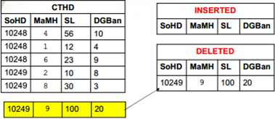](http://giasutinhoc.vn/wp-content/uploads/2017/03/trigger-trong-sql-server-2014-2.png)

**Câu lệnh tạo trigger trong sql server:**

**Create Trigger tr_XoaCTHD On CTHD For Delete As**

**Update MATHANG Set SoTon = SoTon + SL**

**From DELETED**

**Where MATHANG.MaMH = DELETED.MaMH**

## ****4) Khi cập nhật dữ liệu****

**Tình huống:** Khi thay đổi cột SL trên bảng CTHD, chúng ta phải cập nhật lại dữ liệu cho cột SoTon trong bảng MATHANG

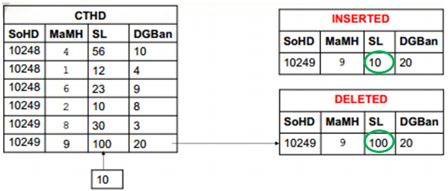

**Câu lệnh tạo trigger trong sql server:**

**Create Trigger tr_SuaCTHD On CTHD For Update As**

**Declare @D int**

**Select @D = Count(*)**

**From MatHang a, DELETED b, INSERTED c**

**Where a.MaMH = b.MaMH And a.MaMH = c.MaMH**

**And SoTon + b.SL - c.SL < 0**

**If (@D > 0 )**

**Begin**

**Print 'Không đủ hàng để bán'**

**RollBack Tran**

**Return**

**End**

**--Cập nhật số lượng tồn trong bảng MATHANG--**

**Update MatHang Set SoTon = SoTon + b.SL - c.SL**

**From MatHang a, DELETED b, INSERTED c**

**Where a.MaMH = b.MaMH And a.MaMH = c.MaMH**